MINH CHỨNG PHỤ LỤC
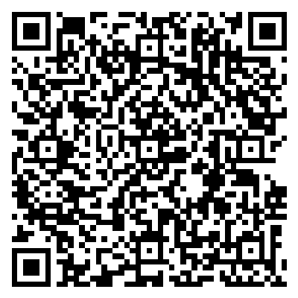

PHỤ LỤC: DANH MỤC HÌNH ẢNH MINH CHỨNG
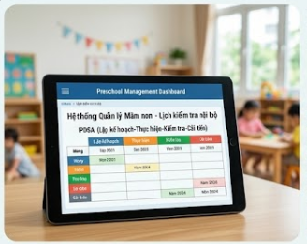
Hình 1: Tôi thực hiện thiết lập hệ thống lịch kiểm tra trực tuyến, giúp Ban kiểm tra và giáo viên chủ động trong lộ trình nâng cao chất lượng.
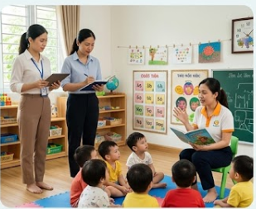
Hình 2: Tôi cùng Ban kiểm tra thực hiện quan sát thực tế tiết dạy, đảm bảo tính khách quan và đánh giá chính xác năng lực sư phạm của giáo viên.
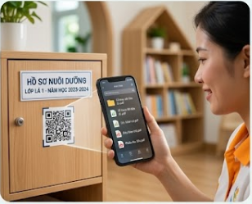
Hình 3: Tôi đã triển khai gắn mã QR cho từng bộ hồ sơ lớp, giúp việc truy xuất minh chứng nuôi dưỡng, chăm sóc trẻ trở nên tức thời và chính xác.
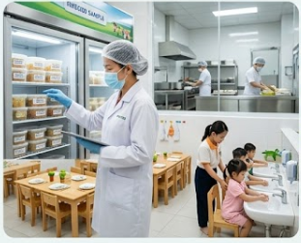
Hình 4: Tôi trực tiếp kiểm tra quy trình lưu mẫu thức ăn và vệ sinh môi trường, đảm bảo an toàn tuyệt đối cho trẻ trong mỗi bữa ăn.
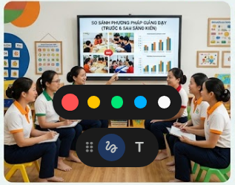
Hình 5: Tôi tổ chức các buổi thảo luận chuyên sâu sau kiểm tra, giúp giáo viên tự nhận diện hạn chế và điều chỉnh qua từng chu trình PDSA.

Hình 6: Sự tự tin và say sưa của trẻ là minh chứng sống động nhất cho hiệu quả của việc nâng cao chất lượng quản lý và kiểm tra nội bộ.

